Svetový
deň

srdca

29.9.2017
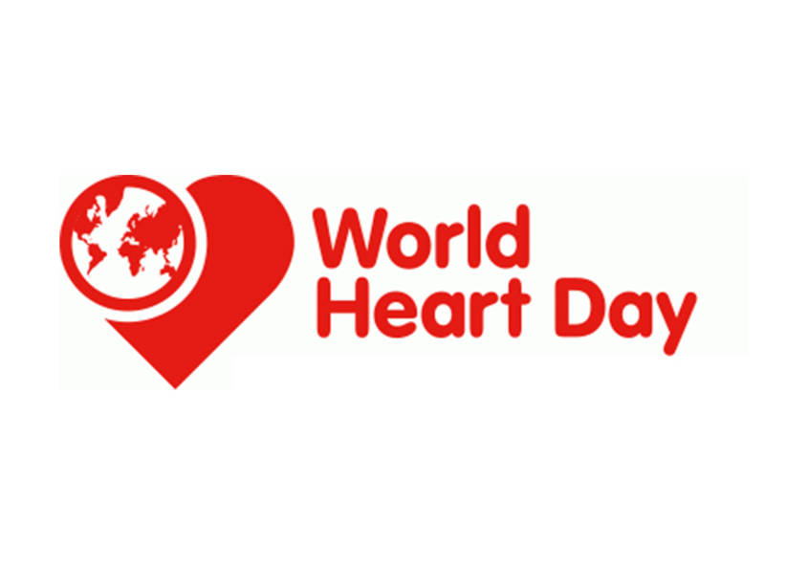

Nielen jeden deň, jeden mesiac, ale neustále.
Tvoje srdce je v tvojich rukách



CHRÁŇ SI HO!!!
Na našej škole: 22.09.2017 (piatok) po 5. VH
Aktivity: streľba na kôš, piloxing
Podmienka dňa: červené alebo biele tričko
Obed bude až po skončení aktivít!!!
Úloha pre každú triedu do štvrtku (21.9.2017)
Vymyslieť básničku na tému SRDCE, minimálne 8 veršov, ktorá bude kreatívnym spôsobom zapísaná a odovzdaná p. zástupkyni školy.


Odmenené budú triedy:
- s najvyšším počtom hodov
- s najoriginálnejšou básničkou

- s najväčším počtom účastníkov piloxingu


Predmetová komisia prírodovedných predmetov sa na vás všetkých teší.


Ako a čím prispejeme my???

